Obec Křečkov
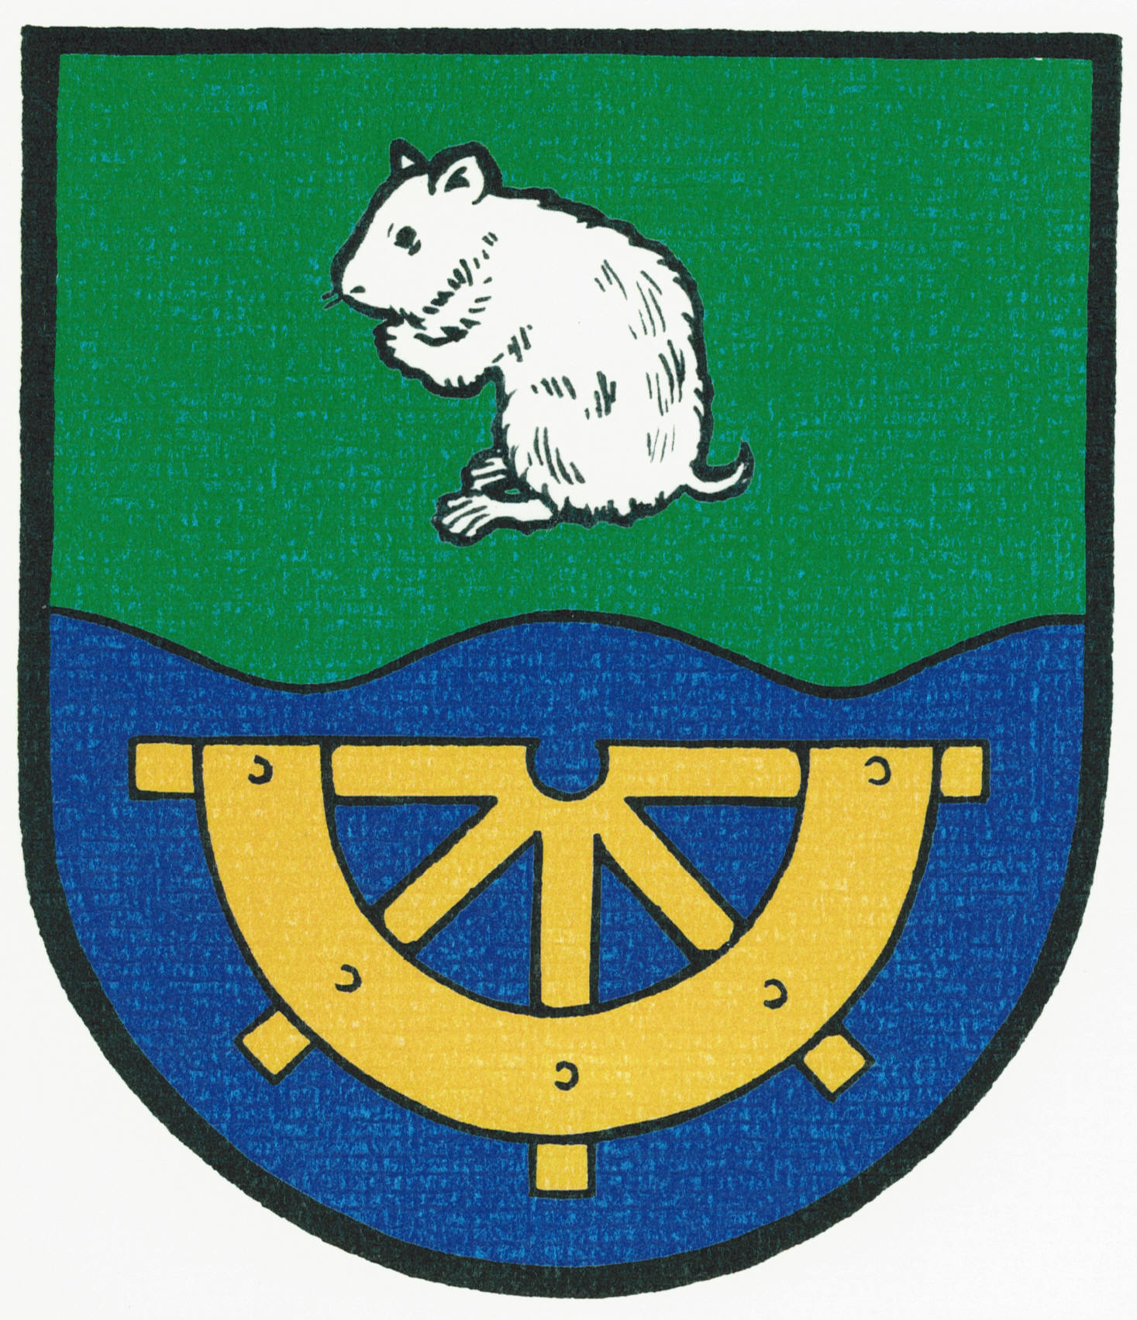

INFORMACE
o konání zasedání Zastupitelstva obce Křečkov

Obecní úřad Křečkov v souladu s ustanovením § 93 odst. 1 zákona č. 128/2000 Sb., o obcích (obecní zřízení), v platném znění, informuje o konání zasedání Zastupitelstva obce Křečkov.

Místo konání: | Obec Křečkov – zasedací místnost obecního úřadu, Křečkov č. p. 58
Doba konání: | 10.03.2015 od 17:00
Navržený  program: | - Určení ověřovatelů zápisu (§ 95 odst. 1 zákona o obcích) a zapisovatele  - Schválení programu  3) Kontrola a projednání zápisu ze dne 10.02.2015  4) Závěrečný účet Obce Křečkov  5) Rozpočtové opatření č.1/2015  6) Účetní závěrka příspěvkové organizace ZŠ a MŠ Křečkov  7) Aktualizace-Strategický plán rozvoje obce  8) Žádost –změna využití území u pozemku č.par. 153/1 a 86/8 v k.ú. Křečkov  9) Různé-oprava vozu SDH Křečkov  10) Diskuse  11) Závěr

V obci Křečkov dne 03.03.2015

.............................................
starostka obce Křečkov
Markéta Jeníková

Vyvěšeno na úřední desce dne: 03.03.2015

Sejmuto z úřední desky dne: 10.03.2015

